Открытое первенство по САМБО, посвященное Дню космонавтики.
10 апреля 2022 в 11.00 по адресу: ул. Уваровский пер., д.12 в помещении ГБУ ЦДМСИ «Крылья» было организовано и проведено открытое первенство по самбо, посвященное Дню космонавтики. В мероприятии приняло участие 50 человек.

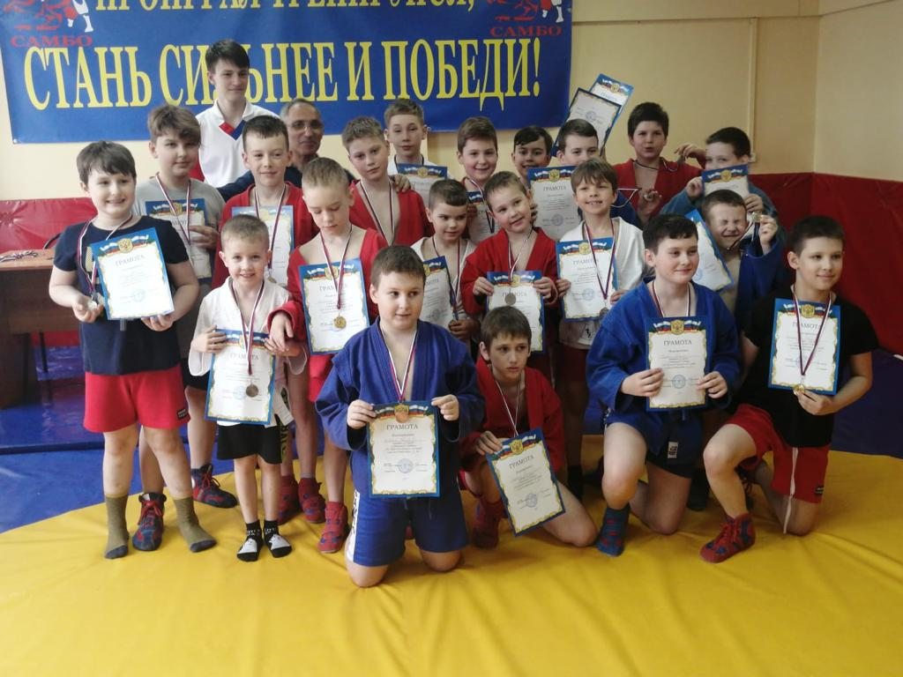 | 